МУНИЦИПАЛЬНОЕ АВТОНОМНОЕ ДОШКОЛЬНОЕ ОБРАЗОВАТЕЛЬНОЕ УЧРЕЖДЕНИЕ ДЕТСКИЙ САД № 68 «РОМАШКА»
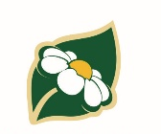

ПРОЕКТ
МИР ВОЕННОГО ДЕТСТВА
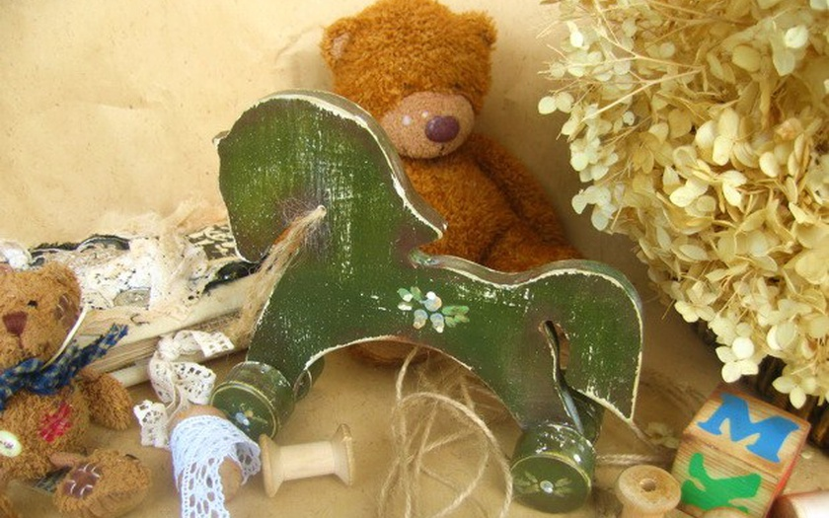

Старший воспитатель:
Жуйкова Н.А.

Нижневартовск

СОДЕРЖАНИЕ
1. Пояснительная записка. Актуальность проекта…………………………….3 2. Цели и задачи, предполагаемые результаты проекта …………………..….4
3. Образовательные форматы……………………………………………. ….…5
4. Этапы и содержание проектной деятельности……………………………...6
5. План реализации проекта…………………………………………………….8
6. Формы сотрудничества детского сада и семьи в процессе реализации проекта………………………………………………………………………….10
7. Заключение………………………………………………………………….13
8. Список литературы…………………...………………………………….…14
Приложения

- Пояснительная записка.
День Победы - великий праздник для нашего народа. День радости и вместе с тем день печали. В этот праздник мы поздравляем ветеранов и чтим память погибших. Многие десятилетия эта традиция передается из поколения к поколению. Патриотическое воспитание подрастающего поколения – одна из самых актуальных задач нашего времени. Понятие «патриотизм» включает в себя любовь к Родине, к земле, где родился и вырос, гордость за исторические свершения народа. Но в силу последних перемен все более заметной стала утрата нашим обществом традиционного российского патриотического сознания. Поэтому начинать работу в данном направлении необходимо с дошкольного возраста, формировать у детей первоначальные представления об истории нашей Родины, интерес к еѐ изучению в будущем. Воспитывать уважение и чувство благодарности ко всем, кто защищает Родину.
Воспитание патриотических чувств необходимо начинать с дошкольного возраста, потому что именно на данном этапе формируется личность ребенка. Перед специалистами дошкольного образования стоит задача найти наиболее верный метод приобщения ребенка к социально-значимым ценностям. Социокультурная ситуация современного общества обусловливает необходимость применять инновационные формы работы с дошкольниками.
Проводя воспитательно-образовательную работу, педагоги должны понимать, что любовь к Родине – высшее проявление любви ребенка к своим родителям, близким и родному городу, поэтому формировать гражданственность нужно начиная с малых, понятных детям вещей.
Актуальность проекта.
Одним из основных направлений дошкольного воспитания согласно Стратегии развития воспитания в Российской Федерации на период до 2025 года, является обновление воспитательного процесса в рамках патриотического, духовного и нравственного воспитания, а также приобщения детей к культурному наследию. Таким образом, нравственно-патриотическое воспитание остается актуальными в деятельности дошкольного учреждения. Значительное место необходимо отводить формированию представлений о военной истории нашей Родины, уважение к ее героическому прошлому. Без памяти о Великой отечественной войне 1941-1945 годов, о Великой Победе в этой войне немыслимы ни достоинство России, ни гуманизация российского общества, ни гуманитаризация российского образования. Великая Отечественная война - это подвиг наших отцов, дедов, матерей и бабушек, многие из которых продолжают ещё жить рядом с нами, подвиг, без которого не было бы ни нас, ни России...
Война и дети. Это одна из наиболее горьких страниц истории Великой Отечественной. Ребята того времени жили совсем по-другому, не имели ни чего похожего на жизнь современных детей. Они много работали, помогали взрослым, занимались спортом и много общались друг с другом. Сами себя развлекали, сами делали игрушки, сами придумывали игры, не дожидаясь, чтобы взрослые занимались с ними. Дети войны несли на своих плечах непосильную ношу военных лет. Именно поэтому, Великая Отечественная война является одним из наиболее важных исторических опытов и практик в воспитании нравственно - патриотических начал у детей старшего дошкольного возраста. Причем очень важно, чтобы герои были своими, легко узнаваемыми, близкими людьми или детьми. Тогда дошкольникам легче соотнести их с собой, легче на них равняться. Только вглядываясь пристально в прошлое, можно найти верные и надёжные пути в грядущее, воспитать у детей чувство собственного достоинства и уверенности в себе, уважение к прошлому своих близких и своего народа.
В данном проекте представлены активные формы, которые помогают в решении задач воспитания у детей старшего дошкольного возраста нравственно - патриотических начал.

- ЦЕЛЬ И ЗАДАЧИ ПРОЕКТА, ПРЕДПОЛАГАЕМЫЕ РЕЗУЛЬТАТЫ:

Цель проекта:
Формирование гражданской позиции, нравственно - патриотических чувств, любви к Родине на основе расширения представлений о тяжелой жизни детей во время войны, о победе защитников Отечества в Великой Отечественной войне, воспитание чувства гордости за свой народ.
Задачи проекта:
- Дать представления детям о событиях Великой Отечественной войны, о мужестве, героизме, отваге, о значении победы нашего народа;
- Формировать элементарные знания о людях военных профессий на основе ярких представлений, конкретных исторических фактов, доступных детям;
- Воспитывать у детей чувство сострадания к детям войны, через привлечение в совместную поисково-познавательную деятельность;
- Привлечь родителей к совместным познавательно - тематическим мероприятиям.

Прогнозируемые результаты при реализации проекта:
Реализуя поставленные цели и задачи планируется достигнуть следующие результаты:
- у детей будет сформировано понимание важности праздника – Дня Победы в жизни российского человека;
- сформированы представления о жизни детей во время войны;
- родители будут вовлечены в педагогический процесс ДОУ по теме проекта,

Новизна проекта | заключается в том, что ознакомление детей с темой «Великая Отечественная война» осуществляется на примере жизни детей военного времени, т.к. для детей дошкольного возраста, т.к. дошкольникам легче соотнести их с собой, легче на них равняться.
Практическая значимость | Существенно повышается мотивация детей в обучении;  расширяются возможности представления учебной информации;  активизируется умственная деятельность детей;  увеличиваются возможности постановки учебных задач и управления процессом их решения;  обеспечивается переход от объяснительно-иллюстративного способа обучения к деятельностному, ребенок становится активным субъектом деятельности, возможна дифференциация образовательного процесса
Принципы и подходы к формированию проекта | принцип последовательности предполагает планирование изучаемого познавательного материала последовательно (от простого к сложному), чтобы дети усваивали знания постепенно, в определенной системе;  принцип тематического планирования материала предполагает подачу изучаемого материала по тематическим модулям.  -принцип наглядности - широкое представление соответствующей изучаемому материалу наглядности: схемы, рисунки, модели, алгоритмы и т.д.;  принцип занимательности - изучаемый материал должен быть интересным, увлекательным для детей, этот принцип формирует у детей желание выполнять предлагаемые виды заданий, стремиться к достижению результата.  принцип личностно - ориентированного общения - в процессе обучения дети выступают как активные исследователи окружающего мира вместе с педагогом, а не просто пассивно перенимают его опыт. Партнерство, соучастие и взаимодействие - приоритетные формы общения педагога с детьми
Проект основан на педагогических теориях | Проект основан на педагогических теориях авторов программы «Детство» (В.И. Логиновой, Т.И. Бабаевой и др.), выдвигающих следующие идеи:  - обеспечения целостного развития личности ребенка посредством социализации, осознания им своих потребностей, возможностей, способностей;  - отбор образовательного содержания, соответствующего познавательным интересам современного ребенка; широкое образовательное содержание становится основой для развития любознательности, познавательных и творческих способностей,  - построение образовательного процесса по модели субъектно-субъектного взаимодействия с ребенком.
Основания разработки проектной деятельности (документы и программно -методические материалы) | Государственная программа «Патриотическое воспитание граждан Российской Федерации до 2020 года»  Концепция патриотического воспитания постановление от 2 декабря 2016 года № 473-п  Постановление «О стратегии реализации государственной национальной политики Российской Федерации в Ханты - Мансийском автономном округе - Югре на период до 2025 года».
Целевая аудитория | Дети старшего дошкольного возраста (5 – 7 лет)
Срок реализации проекта | - месяца (март – апрель 2020г.)

- ОБРАЗОВАТЕЛЬНЫЕ ФОРМАТЫ
Основная работа по реализации проекта осуществляется в непосредственной образовательной деятельности, а также в процессе совместной деятельности воспитателя с детьми и родителями. Обучение происходит опосредованно, в интегрированных формах образовательной деятельности.
В ходе реализации проекта используются следующие формы работы с детьми:
Формы обучения (форматы):
- тематические занятия;
- интерактивные экскурсии;
- подвижные, сюжетно-ролевые, театрализованные игры;
- беседы;
- поисково – познавательная деятельность;
- познавательные вечера;
- создание и рассматривание тематических альбомов;
- чтение художественной литературы;
- прослушивание литературных и музыкальных произведений.
- выставки детского творчества.
- рисование, ручной труд;
- развлечения и досуги.

Формы представления результатов:
- участие в дистанционных педагогических конкурсах;
- интернет – ресурс МАДОУ № 68
- участие в конкурсах детского творчества, интеллектуальных конкурсах на уровне ДОУ, города.

- ЭТАПЫ И СОДЕРЖАНИЕ ПРОЕКТНОЙ ДЕЯТЕЛЬНОСТИ
Механизм реализации проекта осуществляется по этапам:
Этапы реализации проекта, сроки | Содержание работы
Первый этап - подготовительный  1.03. - 15.03.2020г. | Составление плана деятельности. Разработка системы мероприятий, в том числе с социальными партнерами  Создание условий для организации образовательной среды по теме «Великая Отечественная война»:  - подбор материалов к музею «Во славу тех, кто одержал Победу»  - оформление центра в группах по теме проекта.  - подбор: художественной литературы о ВОВ; фонотеки – песни военных лет.  - подбор иллюстративного материала по теме, материалов, атрибутов для игр.  Информирование родителей о предстоящей деятельности, вовлечение их создании музея
Второй этап – основной  16.03. - 27.04.2020 | - Непосредственная реализация мероприятий по ознакомлению старших дошкольников с событиями Великой Отечественной войны.  - Совместные мероприятия с семьями воспитанников, организация поисково-познавательной деятельности совместно с родителями  - Реализация мероприятий с социальными партнерами ДОУ
Третий этап – заключительный  28.04. - 30.04.2020 | - Экскурсия по выставке «Во славу тех, кто одержал Победу»;  - Проведение познавательно-музыкальной гостиной «Мы гордимся и помним» с приглашением прабабушек, прадедушек – ветеранов Великой Отечественной войны.  - Проведение познавательного вечера «Сейчас узнаем» - в какие игры и игрушки играли дети войны, изготовление тряпичной куклы.

Реализация проекта осуществляется по двум взаимосвязанным направлениям: работа с детьми и родителями.

- Работа с детьми:
- Дети в тылу;
- Дети на фронте;
- Обучение детей в годы войны;
- Игры и забавы детей

1). Дети в тылу
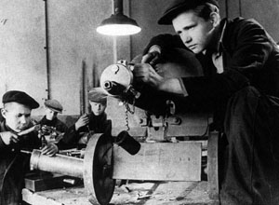
С первых дней войны у детей было огромное желание хоть чем-нибудь помочь фронту. В тылу дети изо всех сил помогали взрослым во всех делах: участвовали в противовоздушной обороне – дежурили на крышах домов во время вражеских налетов, строили оборонительные укрепления, собирали черный и цветной металлолом, лекарственные растения, участвовали в сборе вещей для Красной Армии, работали на воскресниках. Сутками трудились ребята на заводах, фабриках и производствах, встав за станки вместо ушедших на фронт братьев и отцов. Дети трудились и на оборонных предприятиях: делали взрыватели к минам, запалы к ручным гранатам, дымовые шашки, цветные сигнальные ракеты, собирали противогазы.

2). Дети на фронте
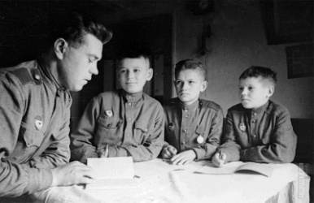
На фронте вместе с бойцами и командирами нередко воевали дети 13-15 лет. В основном это были дети, лишившиеся своих родителей. Буквально под носом фашистов подростки собирали патроны, гранаты, пистолеты, винтовки. Многие дети участвовали в партизанских отрядах, где использовались нередко в качестве разведчиков и диверсантов, а также при проведении подпольной деятельности.

3). Обучение детей в годы войны

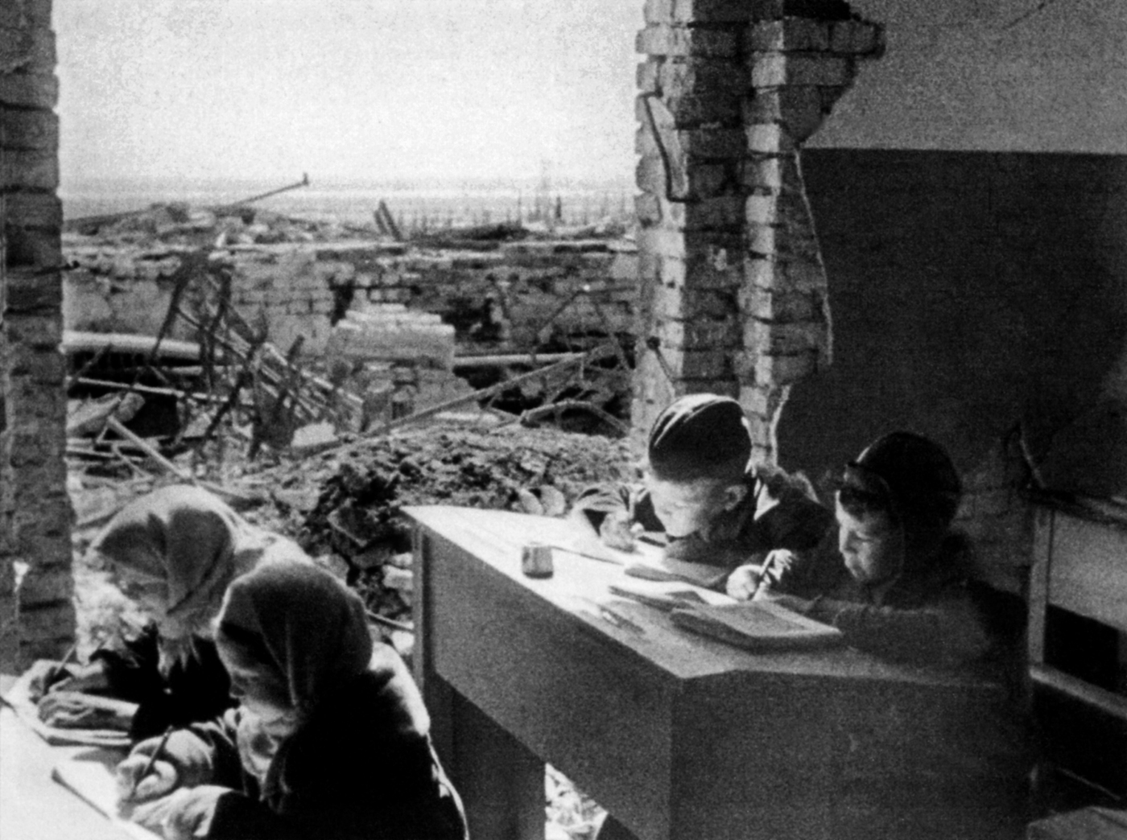
Миллионы советских детей на временно оккупированных территориях вообще не учились. В тылу число учащихся увеличилось за счет эвакуированных детей. Большинство школ работало в две-три смены, не хватало учебников, тетрадей, учебных пособий. Учились в холодных классах, не хватало бумаги, поэтому вместо тетрадей использовали старые газеты, обратную сторону обоев. Занятия проводились по программе военного времени. Кроме основных предметов, изучали военное дело – учились собирать и разбирать винтовку, пользоваться противогазом, правильно ходить в строю, оказывать первую медицинскую помощь. Тетради были редкостью, писали на старых книгах, газетах. Писали чернилами, а когда не было чернил, делали чернила из сажи и свекольного сока. Не все дети могли ходить в школу, потому что нечего было одеть, обуть. Летом и осенью ходили босиком, зимой делали сами себе «обутку» из шины (резины). Самым бедным в школе выдавали обувь – «колодки», похожие на ботинки: на деревянной подошве прибит брезент со шнурочками. Одежду шили мамы из взрослых поношенных вещей или из кулей: юбки, платья, брюки, рубашки.
4). Игры и забавы детей
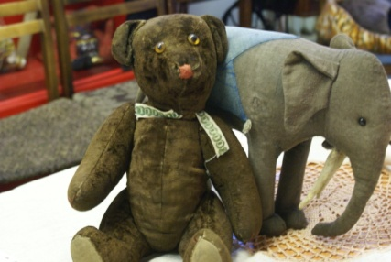
Трудности тыла, неутешительные вести с фронта (приходили похоронки) не сломили силу духа, и дети всё-таки оставались детьми. Школьники готовили концерты и выступали с ними перед взрослыми. Любимым праздником оставался Новый год. Наряжали ёлку самодельными игрушками и даже готовили костюмы. Дети оставались детьми и в любимых играх. Девочки шили куклы из тряпок или делали из соломы, одежду шили из лоскутков. Мальчики сами делали санки и лыжи из берёзы или осины. Мячики скатывали из коровьей шерсти. Девочки собирали «стеколки» - кусочки разбитой посуды.

5.ПЛАН РЕАЛИЗАЦИИ ПРОЕКТА

Мероприятия | Познавательное развитие | Речевое развитие | Художественно – эстетическое развитие | Социально – коммуникативное развитие | Физическое развитие
Мероприятия | Дети в тылу
Мероприятия | Встреча с тружеником тыла на тему: «Трудное детство» | Просмотр презентации «А на утро была война», беседа. Чтение х.л. С.Я. Маршак «Мальчик из села Поповки» | Аппликация: «Открытка ветерану» | Игры с солдатиками «Наша армия сильна, охраняет мир она», экскурсия в мини – музей ДОУ «Мы гордимся и помним» | Музыкально-спортивное развлечение «По дороге к победе»
Мероприятия | Дети на фронте
Мероприятия | Просмотр видеофильма: «Дети помощники на войне». Тематическая экскурсия в библиотеку: «Маленькие помощники на войне»; Игра -экспериментирование «Раскодируй послание», «Секретные чернила». | Беседа, рассматривание альбома «Война и дети», «Пионеры - герои» чтение худ.литературы Ю. Яковлев «Как Сережа на войну ходил», О.Высотская «Мой брат уехал на границу», чтение пословиц и поговорок о героизме и храбрости | Рисование:  «На войне»  Лепка:  «Военная техника»  Конструирование: Оригами «Корабль, самолет» | Сюжетно-ролевые игры  «Мы – разведчики». Настольно-печатные игры  «Морской бой», «Рода войск»; | Спортивные развлечения «Мы защитники»
Мероприятия | Обучение детей в годы войны
Мероприятия | Беседы на темы: «Заветный треугольник», Экспериментирование: «Сделаем чернила сами» | Рассматривание картин , А. Локтионов «Письмо с фронта», беседа с детьми. Разучивание стихов о войне. | Рисование: Монотипия «Салют»  Лепка: Пластилинография «Победа»  Конструировани  Письмо -треугольник | Сюжетно-ролевая игра «Школа» | Спортивное состязание «Смелые, ловкие, умелые»
Мероприятия | Игры и забавы детей
Мероприятия | Просмотр презентации: «В какие игры играли дети во время войны» | Рассматривание картины, беседа «Дети играют во время войны»  Чтение и обсуждение:«Крошки память» Юрия Васильева; «Ой, Мишка, как же страшно мне!..» Л. Тасси; «Кукла» Г. Черкашина; «Сын полка» Валентина Катаева; «Три девочки» Елены Верейской; «Алёнушка» Самковой Нияры. | Конструирование Изготовление самодельной куклы из ткани  Лепка из глины: Игрушка детей войны  Рисование: Роспись игрушек из глины | С\р игра «Дочки матери», «Встреча солдата» | ФИЗО  П\и: «Городки», «Лапта»

Реализация проекта предполагает интегрированный подход - включение содержания программы во все виды детской деятельности: познавательную, продуктивную, игровую. При этом использование принципа интеграции позволяет в полной мере решать задачи умственного, нравственного и эстетического воспитания в разнообразных видах детской деятельности:

Виды детской деятельности | Методы, приемы, формы организации
Познавательная деятельность | Экскурсии, дидактические игры, беседы, организация поисково-познавательной, экспериментальной деятельности, оформление мини-музея, игра- беседа
Художественно-эстетическая деятельность | Рисование , лепка, аппликация, музыкальные познавательные досуги и развлечения, участие в конкурсах детского творчества
Коммуникативная деятельность | Беседы, чтение художественных произведений, прослушивание музыкальных произведений, обсуждение, рассказывание, разучивание стихов.
Игровая деятельность | Дидактические игры, игровые упражнение, малоподвижные игры, подвижные игры; игры - инсценировки

6. ФОРМЫ СОТРУДНИЧЕСТВА ДЕТСКОГО САДА И СЕМЬИ В ПРОЦЕССЕ РЕАЛИЗАЦИИ ПРОЕКТА
Доброй традицией нашего детского сада является, такая форма взаимодействия с семьей, как «Встреча с интересными людьми». На данную традицию приглашаются не только мамы и папы детей группы, но и их бабушки, дедушки, старшие братья и сестры. Содержательный диапазон таких встреч обширен. Гости группы рассказывают детям об особенностях своей профессии, своих увлечениях, путешествиях. При проведении данных встреч дети знакомятся с историей семье, ее традициями. На данных встречах родители рассказывают детям о своих родных и близких, принимавших участив в Великой Отечественной войне.
Данная форма работы помогает решать целый ряд важных задач:
- делать родителей равноправными участниками воспитательно-образовательного процесса;
- показывать ребенку значимость семьи, родителей в его жизни и жизни общества;
- накапливать и обогащать эмоционально-чувственный опыт детей в процессе общения с другими людьми;
- способствуют усвоению детьми нравственных и этикетных норм.
Организация работы с родителями по проведению
традиции «Встреча с интересными людьми»

Первый этап работы.
На родительском собрании педагоги рассказывают родителям о традиции, о своем желании проводить "Встречи с интересными людьми". Объясняют, какие задачи они помогут решить в воспитании и образовании детей.
Чтобы пробудить интерес к жизни детей в дошкольном учреждении и активизировать участие родителей в мероприятиях детского сада, воспитатели предлагают родителям анкету, где просят ответить на вопрос:
«Что интересного Вы могли бы рассказать детям, если Вас пригласят в вашу группу на встречу в групповой традиции «Встреча с интересными людьми»?
Получив информацию от родителей, намечают план встреч на перспективу. Периодичность встреч с родителями – один раз в месяц.
Второй этап - это подготовка мероприятия. Она предусматривает параллельную работу, с одной стороны с детьми, с другой с взрослым.
Предварительная работа со взрослыми:
- Воспитатель обговаривает план выступления, чтобы помочь оформить рассказ с учетом возраста детей;
- подсказывает, как использовать имеющиеся у детей знания и как их можно расширить;
- предлагает вариант возможного выполнения совместной деятельности (например, исполнение песни и т.д.);
- подготавливает необходимые технические средства.
Предварительная работа с детьми:
- педагог заинтересовывает детей предстоящей встречей;
- вводит детей в содержание предстоящей встречи (что интересного можно узнать, какие вопросы задать и т.п.);
Решая нравственные задачи, накануне мероприятия педагог продумывает с детьми подарок и приглашение для взрослого, проводит "школу этикета", т.е. обговаривает, как гостя будет встречать, где удобнее раздеть, как пригласить в группу, показать выставку. Вместе решают, где гостя лучше посадить, на каком стуле ему будет удобнее, где он сможет разместить свои экспонаты.

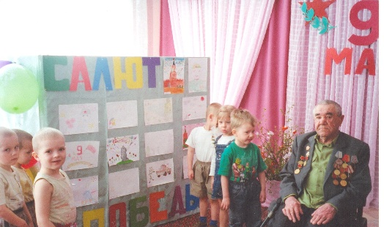
Заключительный третий этап работы - проведение мероприятия. Начинается встреча с приема. Дети встречают, помогают гостю раздеться, приглашают в группу. Предлагают занять заранее приготовленное место, разместить экспонаты. Затем педагог проводит знакомство, представляет гостя.

Основная часть встречи - это небольшой, яркий рассказ гостя, с показом семейных фотографий и реликвий. В конце встречи дети выражают родителю свою благодарность за интересный рассказ, преподносят подарок и приглашают на следующую встречу. Гость также благодарит детей за теплый прием, внимание и вручает свой подарок. Воспитатель еще раз обращает внимание на значимость того, о чем рассказал гость, затем делает коллективное фото на память, прощается с гостем и провожает его.

Последующая работа:
Для того, чтобы привлечь к участию в проведении встреч с интересными людьми других родителей, воспитатель обязательно проводит фотовыставку в группе, а затем фотографии помещаем в альбом «Интересные встречи».
Взаимодействие с родителями
при организации поисково-познавательной деятельности.

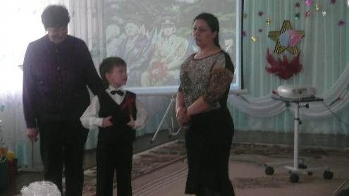
Поисково-познавательная (проектная) деятельность – это создание воспитателем условий, позволяющих детям самостоятельно или совместно со взрослым (педагогами и родителями) открывать новый практический опыт, добывать его экспериментальным, поисковым путем, анализировать его и преобразовывать. В поисково-познавательной (проектной) деятельности ребенок чувствует себя субъектом, поскольку получает возможность быть самостоятельным, инициативным, активным деятелем, который ответственен за опыт своей деятельности, свои поступки. Руководство проектной деятельностью ведет к изменению позиции педагога. Из транслятора готовых знаний он превращается в организатора деятельности своих воспитанников и помогает ребенку приобретать универсальные культурные способы действий (умения), помогающие ему действовать во всех обстоятельствах жизни и деятельности.
Организация и реализация проекта с детьми и родителями включает в себя несколько этапов:
- погружение в проект;
- организация деятельности;
- осуществление деятельности;
- презентация результатов.

Деятельность участников проекта на каждом этапе реализации проекта:
Педагоги | Дети | Родители
Погружение в проект
Формулирует проблему проекта, сюжетную ситуацию, цель и задачи. | Осуществляет присвоение проблемы на личном уровне, вживаются в ситуацию, принимают, уточняют и конкретизируют цели и задачи.
Организаторская деятельность
Создает условия для самостоятельной деятельности детей.  Предлагает и организует:  -группы детей;  -роли, ответственность,  -планирование детской деятельности по решению задач проекта;  -предполагаемые формы презентации результатов, итогов работы | Осуществляет распределение по группам с помощью взрослого. Распределяют роли, ответственность. Планируют свою работу и работу всех участников проекта. Выбирают формы и способы презентации полученных результатов. | Совместно с ребенком намечают план действий (что надо сделать для решения проблемы):  - какие прочитать книги, просмотреть телепередачи,  -найти материал в интернете,  -посетить музеи,  - выполнить практическую деятельность,  - спросить у бабушек и дедушек;  продумать форму презентации результата.
Осуществление деятельности
При косвенном участии:  -при необходимости консультирует, отвечает на вопросы, подсказывает, советует;  -деликатно контролирует;  -Обогащает представления детей, повышает их эрудицию;  -репетирует с детьми презентацию, обсуждает, помогает.  - оформляют музей, проводят экскурсии  - осуществляет подготовку к итоговому мероприятию | Активно и самостоятельно при косвенном участии воспитателя:  -выполняет свою работу в рамках выбранной роли и ответственности;  -консультируются, задают вопросы, ищут поддержки и положительного подкрепления;  -ищут необходимые и недостающие знания;  -готовят рассказ о родственниках, их детстве во время ВОВ. | Совместно с ребенком ищут необходимую и недостающую информацию; готовят презентацию результата в какие игры и игрушки играли дети войны (, подбирают фотографии, рисунки, поделки и др.) Собирают экспонаты для выставки. Готовят костюмы для проведения познавательно-музыкальной гостиной «Мы гордимся и помним»
Презентация
Обобщает полученные результаты проекта и подводит его итоги, проводят итоговое мероприятие, Оценивает умения детей и совместную деятельность дошкольников.  Поощряет каждого участника, подобрав ему свою номинацию. | Демонстрирует:  -информацию об играх и игрушках детей войны, при проведении познавательного вечера «Сейчас узнаем» | Помогает ребенку в изготовлении экспонатов на выставку «Во славу тех, кто одержал Победу»

7.Условия реализации проекта
Организационные:
Проект рассчитан на один учебных год и охватывает детей дошкольного возраста от 6 до 7 лет. Реализация проекта осуществляется в непосредственной образовательной деятельности 1 раз в неделю по 25-30 минут (всего 36 занятий), а также в процессе совместной деятельности воспитателя с детьми и родителями. Обучение происходит опосредованно, в интегрированных формах образовательной деятельности.
Для реализации задач проекта осуществляется взаимодействие социальными партнерами:
Направление деятельности | Организация | Содержание сотрудничества
Социально-педагогическое | Центральная детская городская библиотека №2 «Журавушка» | Подготовка и проведение познавательных мероприятий, экскурсий по ознакомлению детей с событиями Великой Отечественной войны
Художественно-эстетическое | МОУ ДОД «Центр детского творчества» | Создание условий для выявления и развития детской одаренности.
Художественно-эстетическое | МОУ «Центр патриот» | Участие в конкурсах детского творчества: «Две звезды», «Во славу тех, кто одержал победу», «Джалиловские чтения».

Кадровое обеспечение:
Реализация проекта осуществляется воспитателями групп старшего дошкольного возраста. Для реализации мероприятий проекта привлекается музыкальный руководитель для обеспечения музыкального сопровождения при проведении познавательно-музыкальной гостиной «Мы гордимся и помним».

Материально-техническое обеспечение:
Для эффективной реализации проекта необходима хорошая материально-техническая база:
1. Патриотический уголок в группе, ДОУ.
2. Наглядный материал:
- иллюстрации и фотографии с событиями Великой Отечественной войны;
- картины о войне;
- предметы и экспонаты Великой Отечественной войны;
- глобус, карты России, округа, города.
- альбомы, знакомящие детей с событиями Великой Отечественной войны;
- настольные дидактические игры;
3. Мини – музей «Во славу тех, кто одержал победу», в котором собраны экспонаты, знакомящие детей с событиями Великой Отечественной войны.
5. Подбор художественной литературы по ознакомлению детей с событиями Великой Отечественной войны.
Заключение.
75 лет отделяет нас от того времени, когда страна пережила тяжелые годы Великой отечественной войны. Это серьезный срок, равный жизни зрелого человека. За это время родились и возмужали несколько поколений. Война прошлась по судьбам нескольких поколений стариков, молодежи, детей. А ведь именно они, дети войны, стали главной ее жертвой, так как она лишила их не только детства и всех радостей, которые его сопровождают, но и отняла у многих самых близких людей.
Дети военной поры рано стали взрослыми. Им пришлось встать в строй, заменить ушедших на фронт отцов и братьев у заводского станка, у плуга на пашне.
Именно за их свободу, их будущее шли на смерть отцы и братья. Именно им, детям войны, пришлось восстанавливать родные города и села, учить детей, осваивать целину и космос.
Именно они, живые свидетели и участники тех трагических событий ветераны войны и труда живут рядом с нами. И наша задача сохранить память о героическом и трудовом подвиге нашего народа, наших земляков, наших коллег.

СПИСОК ЛИТУРАТУРЫ
- Александрова Е.Ю.Система патриотического воспитания в ДОУ. – Волгоград: Учитель, 2007.
- Алёшина, Н.В. Патриотическое воспитание дошкольников: методическое пособие. – М.: ЦГЛ, 2010.
- Алябьева Е.А. Нравственно-эстетические беседы и игры с дошкольниками. – М.: ТЦ “Сфера”, 2004.
- Ветохина А. Я. «Нравственно – патриотическое воспитание детей дошкольного возраста. Планирование и конспекты занятий. Методическое пособие для педагогов», ООО 2ТЦ Сфера», 2007
- Зацепина М. Б. Дни воинской славы. Патриотическое воспитание дошкольников. М. 2008.г.
- Кондрыкинская Л.А. Дошкольникам о защитниках Отечества: методическое пособие по патриотическому воспитанию в ДОУ, М. ТЦ Сфера, 2006г
- Ковалева Г.А. Воспитание маленького гражданина: практическое пособие для работников ДОУ. – М.: Аркти, 2005.
- С чего начинается Родина? (Опыт работы по патриотическому воспитанию в ДОУ /Под ред. Л.А. Кондрыкинской. – М. – Сфера, 2005.
- Хрестоматия для старшего дошкольного возраста: Книга для воспитателей детского сада /Под ред. В.И. Логиновой. – М.: Просвещение, 1990. – 420 с.
- Чумалова Т. “Живой” музей в дошкольном учреждении. // Дошкольное воспитание. 2010. №7 – с.32 – 39.
- . Е. Т. Чусовлянкина «От ступеньки дома до крыши вселенной – программа дополнительного образования патриотического воспитания ставших дошкольников», ООО «ТЦ Сфера»,2012
- Хрестоматия для старшего дошкольного возраста: Книга для воспитателей детского сада /Под ред. В.И. Логиновой. – М.: Просвещение, 2015
- Т. А. Шорыгина «Беседы о Великой Отечественной войне», ООО «ТЦ Сфера»,2015
- Федеральный государственный образовательный стандарт общего образования. Основное общее образование. [
- Хрестоматия для старшего дошкольного возраста: Книга для воспитателей детского сада /Под ред. В.И. Логиновой. – М.: Просвещение, 2015
- Электронный ресурс
Долматова. Е., Телегин М. Поговори с Ребёнком о войне, или как дошкольнику о Великой Отечественной Войне рассказать? / http://www.p4c.ru/671
Поговори с ребёнком о войне, или как дошкольнику о Великой Отечественной Войне рассказать? http://www.p4c.ru/671
Тематические коллекции: День Победы. Режим доступа: http://www.metodkabinet.eu/BGM/Temkatalog/TemKollekzii_9_may.html
Малышам (и не только) о празднике Победы - 9 мая, о войне, об орденах и медалях / http://kids-kids.ru/archives/138

Приложения

Приложение № 1

МУНИЦИПАЛЬНОЕ АВТОНОМНОЕ ДОШКОЛЬНОЕ ОБРАЗОВАТЕЛЬНОЕ УЧРЕЖДЕНИЕ ДЕТСКИЙ САД № 68 «РОМАШКА»

Познавательно -музыкальная
гостиная
"Мы гордимся и помним"

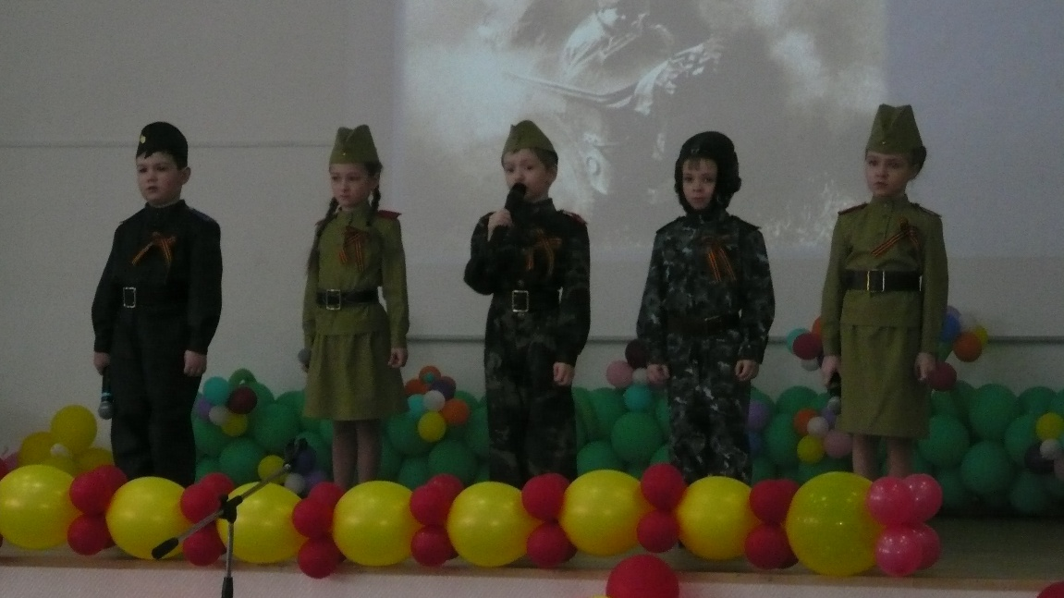

г. Нижневартовск

Дети под торжественную музыку входят в зал.
Ведущая. Вот и наступил долгожданный День Победы! 9 МАЯ – светлый и радостный праздник. 65 лет назад в этот день закончилась война с немецким фашизмом. Мы с благодарностью вспоминаем наших воинов, защитников, отстоявших мир в жестоко битве. Всем нашим защитникам сегодняшним ветеранам и тем, кого с нами нет, мы обязаны тем, что живем сейчас под мирным, чистым небом.
Взрослые исполняют песню «День победы» сл. Л.Некрасова, муз. А.Белоусова.
Ведущая: Красоту, что нам дарит природа,
Отстояли солдаты в огне,
Майский день 45 года,
Стал последнюю точкой в войне.
Без потерь нет ни роты, ни взвода,
Ну а те, кто остался в живых,
Майский день 45 года
Сохранили для внуков своих.
Ребенок: За все что есть сейчас у нас,
За каждый наш счастливый час,
За то, что солнце светит нам,
Спасибо доблестным солдатам –
Нашим дедам и отцам.
Песня «Победители» И.Л.Опифировой.
Ведущая: Ветераны надевают ордена и медали, встречаются у памятников погибшим, рассказывают о том, как воевали.
Ведущая предоставляет слово родителям и детям, которые рассказывают о своих близких, участвующих в боевых действиях.
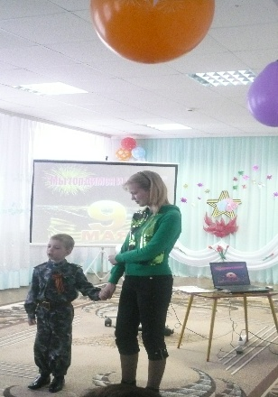
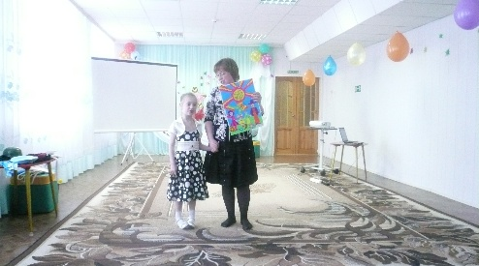

Ведущая: Храбро сражались наши воины на фронтах Великой Отечественной войны.
Сценка «Мы военные» С. Михалкова. (Дети в костюмах с элементами военной формы).
Телефонист
Алло, алло, Юпитер, я Алмаз
Почти совсем не видно вас.
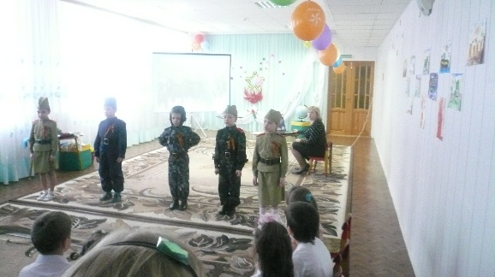
Мы с боем заняли село,
А как у вас, алло, алло.
Моряк. (смотрит в бинокль)
На горизонте самолет
По курсу полный ход, вперед!
Готовься к бою, экипаж,
Отставить, истребитель наш.
Автоматчик.
Вот я забрался на чердак
Быть может здесь таится враг
За домом очищаем дом.
Врага повсюду мы найдем.
Летчик (с картой)
Пехота здесь, а танки тут.
Лететь осталось пять минут.
Понятен боевой приказ.
Все. Противник не уйдет от нас.
Рядовой. (в пилотке, с орденом).
Я пехотинец, молодой,
С фашистом дрался под Москвой.
Не раз в разведку я ходил,
Меня полковник наградил.
Ведущая. Только сильные, умелые, ловкие воины смогли победить в этой войне.

Аттракцион «Кто самый меткий стрелок»
Ведущая. Кто сильнее из ребят?
Ну беремся за канат.
Тот, кто перетянет,
Самым сильным станет.
Аттракцион «Перетяни канат»
Ведущая показывает три конверта, объясняет, что эти донесения надо доставить в штаб. Проводится соревнование «Пройди по болоту и доставь донесение» (Трое детей, переставляя дощечки, продвигаются вперед, приносят конверты). Ведущая предлагает вскрыть донесения.
Ведущая. ( читает загадку)
Ползет черепаха, стальная рубаха
Враг в овраг, а она, где враг.
Не знает ни горя, ни страха.
Что это за черепаха? (Танк)
Песня «Три танкиста» (1 куплет).
Ведущая вскрывает второй конверт, читает загадку.
Железная рыба плывет под водой.

Врагу угрожает огнем и бедой.
Железная рыба ныряет до дна.
Родные моря охраняет она. (Подводная лодка).
Мальчик (в бескозырке)
Идут в строю матросы,
Сверкают якоря,
И мы в своих матросках
Мечтаем про моря.
Танец моряков.
Ведущая вскрывает третий конверт и читает: «На войне воины сложили много пословиц и поговорок. Знаете ли вы их?»
Дети (по очереди).
Умелый боец, везде молодец.
Хорош в строю – силен в бою.
Солдатское дело – воевать храбро и умело.
Русский солдат не знает преград.
Красна девушка косами, а солдат орденами.
Набирайся ума в учении, храбрости – в сражении.
Друг за друга стой - и выиграешь бой.
Ведущая. За время войны поэты и композиторы сочинили много хороших задушевных песен, которые любили петь солдаты в часы отдыха, вспоминая свой отчий дом, родных.
Воспитатель, дети и гости поют знакомые песни «Темная ночь» муз. Н.Богословского, ст. В.Агатова; «В землянке» муз. К.Листова, сл. А.Сурикова.; «Катюша».
Ведущая вносит глобус в центр зала.
Посмотрите, какой маленький земной шар, и на нем есть место и людям, и рыбам, и полям, и лесам. Нам надо беречь эту хрупкую планету, она наш дом. А для этого нужно всем людям на земле жить в мире.
Дети. Давайте будем беречь планету,
Во всей вселенной похожей нету.
Во всей вселенной совсем одна,
Что будет делать без нас одна.
Давайте будем дружить друг с другом.
Как птица – с небом.
Как ветер – с лугом.
Как парус – с морем.
Трава - с дождями.
Как дружит солнце со всеми нами!
Ведущая. Дорогие друзья, дорогие гости! С Днем Победы!
Дети и взрослые исполняют песню «День победы» муз. Д.Тухманова, сл. В.Харитонова.

Приложение 2
Познавательный вечер «Сейчас узнаем»

Во что и как играли дети во время Великой Отечественной войны.

О том, как и во что играли дети во время войны, мы узнали от бабушек и дедушек. Все они родились до войны и являются свидетелями и участниками этих исторических событий. Расспрашивая их, мы с удивлением заметили, что об этой, показавшаяся нам с первого взгляда очень забавной теме, они говорят не очень охотно и радостно. Вскоре мы поняли, почему это так.
Во время Великой отечественной войны дети оказались в тяжелых условиях. Те, кто остался на старом месте жительства, о ком заботились родители, жили немного лучше. Особенно тяжело было детям, которые оказались в детдоме. Много горя пережили те, у которых погибли во время бомбежки родные. Нам рассказали, что, приехав на новое место, первую зиму они вообще не выходили из помещения, потому что не было одежды.
Во время войны, играли очень мало, не до этого было. Трудно представить, но игрушек у детей тогда попросту не было. Иногда дети сами делали игрушки.
Рассказы наших бабушек и дедушек
- Мама приносила чурочки с работы, потому что она работала шофером на машине, которая ездила не на бензине, а на дровах. Эти чурочки были смазаны с одной стороны смолой, поэтому она разогревала их около печки, а потом слепляла их друг с другом в разных формах. Ещё нам рассказывали, что они делали кукол из глины.
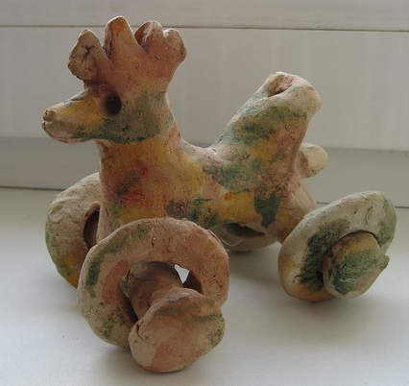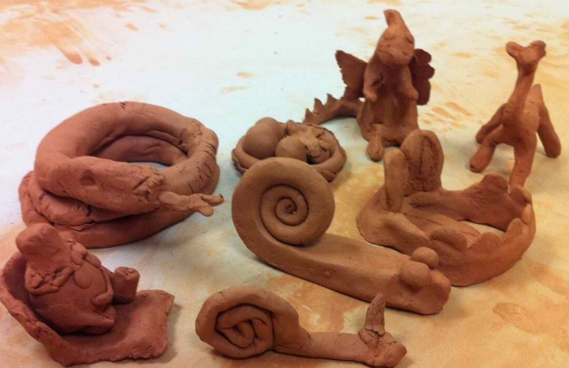

Дети, живущие в городе и уже ходившие в школу, играли в подвижные игры на школьных площадках, там, где они были. Конечно, они редко были заасфальтированными, не везде были ворота или баскетбольные сетки. Но чем дальше в историю уходила война, тем больше возможностей для спортивных игр возникало у детей. Играли в баскетбол, футбол, волейбол, становилось все больше спортивных секций.

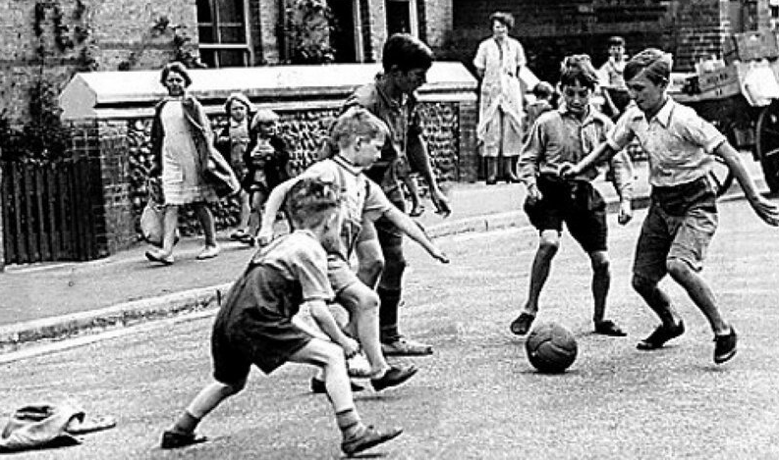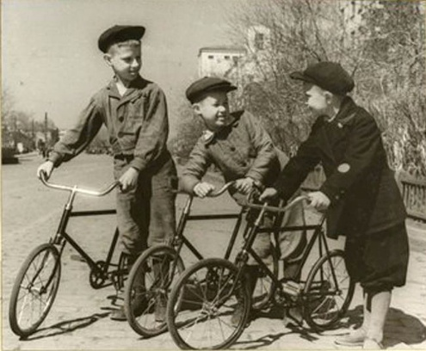
Большую роль в жизни послевоенных детей играл велосипед. Несмотря на бедность, велосипед старались купить ребенку обязательно, так что в средних и старших классах велосипеды были у многих. Конечно, чаще всего это были взрослые велосипеды и малорослым ребятишкам приходилось кататься сначала «под рамкой». Велосипед давал свободу, потому что на нем можно было уехать гораздо дальше, чем уйти пешком. И вот большие компании детей на нескольких велосипедах отправлялись в походы. Сидели на багажниках и на рамке, по несколько человек на одном велосипеде. Причем ездили и мальчишки, и девчонки.
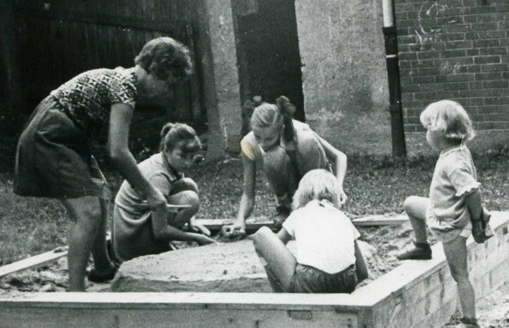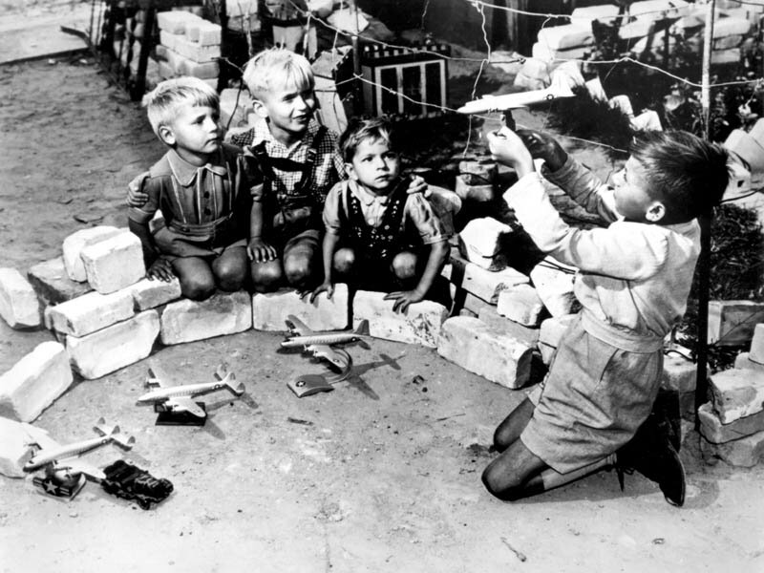

Самую необычную игра называлась «Зоська». В лоскуток меха кролика зашивался кусочек свинца. Задача игрока пяткой подбрасывая «зоську», удержать ее, не давая ей упасть на землю.
Из катушек и спичечных коробок мастерили машинки, из дерева родители вырезали детям свистульки, дудочки, лошадок, коровок. Разные деревянные чурочки, кубики и дощечки использовались в качестве строительного материала, из которого возводили крепости и башни, теремки и домики для кукол. Популярны были лошадки-каталки и лошадки-качалки.
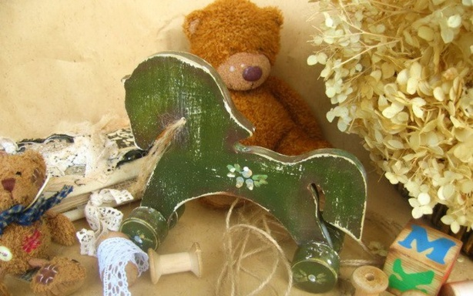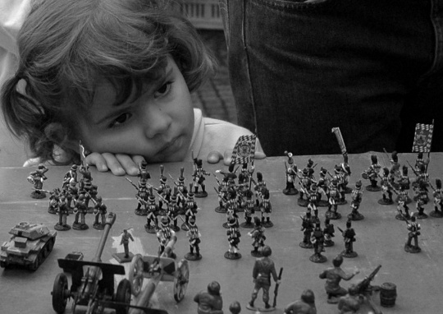
Эти игрушки были достаточно большими по размеру. Дети 3-6 лет любили раскачиваться на лошадках-качалках, а фотографы часто использовали лошадок, петухов в которых удобно усаженные дети фотографироваться очень любили.
Популярными были солдатики, их вырезали из дерева, лепили из глины и раскрашивали и когда войско было готово, начиналось сражение, которое частенько заканчивалось ссорой, а то и потасовкой участников игры, потому что никто не хотел быть побежденным. Солдатиков также вырезали из сложенного вдвое плотного картона, склеивали внутреннюю поверхность, раскрашивали переднюю и заднюю часть туловища, а потом, отогнув нижнюю часть в качестве опоры, расставляли войско на столе. В магазинах продавались готовые оловянные солдатики, в деталях повторявшие подлинные части оружия и обмундирования солдат самых различных армий.
Некоторые ребята вырезали из тонкой и плотной бумаги воздушных змеев, которых запускали в небо и разматывая катушку ниток бежали за игрушкой, пока змей не отрывался от нитки или не зацеплялся за какое-нибудь дерево.
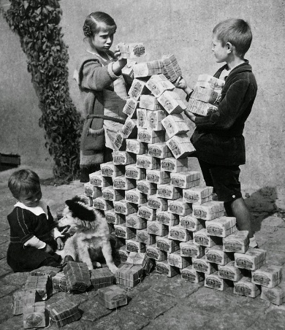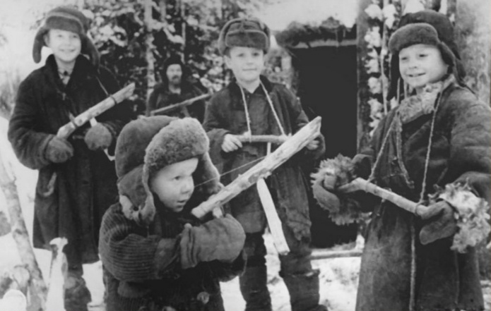

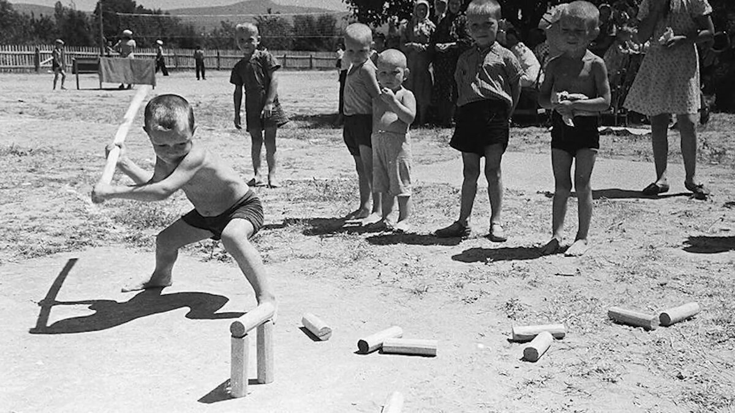

Дети играли в «бабки»- косточки от свиных ножек, которые оставались после холодца. Их красили или луковой шелухой или, у кого были, красками. Для этой игры требовалось как можно больше участников, тогда игра становилась азартнее, увлекательней. Тот участник который выбьет больше всего «бабок», а значит и наберет больше всего очков- выиграл. Чаще всего проигравшему ставили щелканы, эта игра никогда не обходилась без шуток, смеха. Даже в самые тяжёлые моменты она поддерживала бодрость духа, веру в счастливое будущее.
В любые времена мальчишкам всегда хочется прыгать, бегать, играть в мяч, ползать. А мяча- то как раз и не было. Чаще всего мастерили его сами: брали кусок парусины (плотной непромокаемой ткани), набивали сухой травой, и очень туго заворачивали, чтобы образовался комок в виде мяча, его перевязывали веревками и начиналась игра.
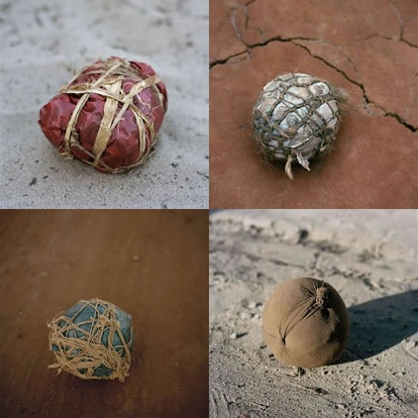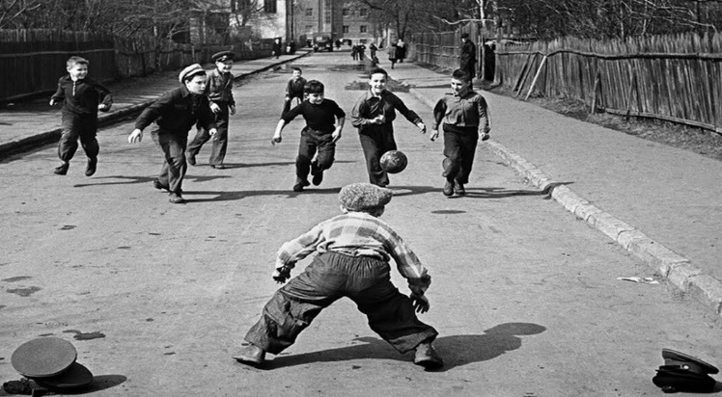

В военные годы в поселениях оставались лишь дети и старики. Все те люди, что не смогли уйти на фронт. К сожалению в это время болезни, особенно пожилых людей. Настигали их всё внезапнее, сбивая, чаще всего в прямом, смысле с ног. Таким больным помогали дети. Они приносили им с библиотек книги, журналы, газеты, тем самым делая в их нелёгкой судьбе светлые, увлекательные моменты, моменты радости и переживания за различных героев. Таких помощников называли - книгоноши.

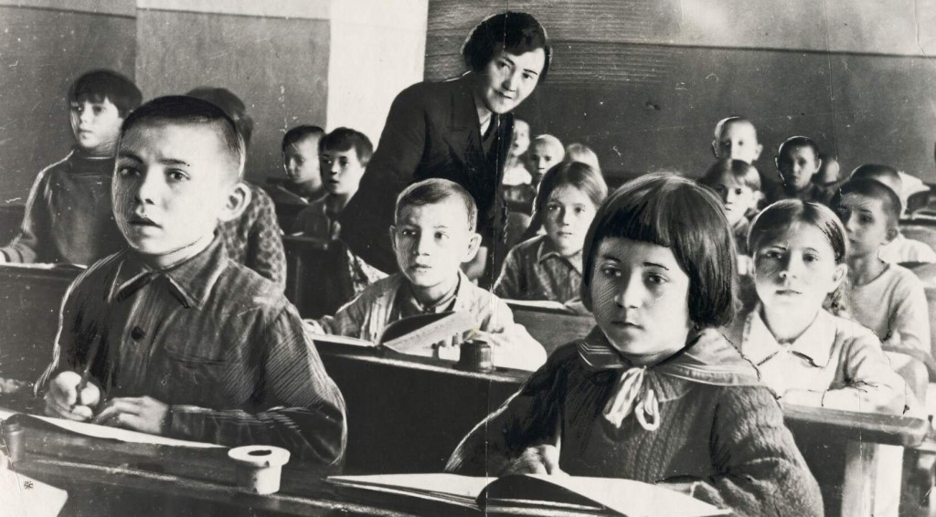

Любимой игрушкой была тряпичная кукла. «Чтобы её сделать использовали три платка. Один из них плотно сворачивали рулетиком, другой повязывали на головку, как платочек, а в третий заворачивали, как в пеленочку»
Для изготовления кукол использовались любые материалы, которые оказывались под рукой. Можно было превратить в куклу гладко оструганное небольшое поленце, нарисовав на нем личико и завернув в тряпочку;
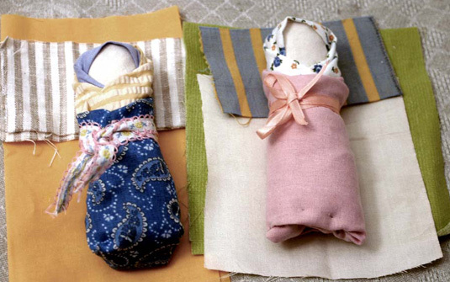
Куклой становилась длинная тыква, если в ней ножом вырезались отверстия – «глазки», в которые вставляли угольки или темные камешки, в «ротик» вставляли кусочек свеклы.
Куклу делали даже из початка кукурузы. Из волос початка плели куколке косичку, а вместо личика приклеивали кружок бумаги с нарисованными глазками, бровями, ротиком.
Соломенная куколка получалась из пучка соломы, перевязанного в нескольких местах веревочками. Этой куколке повязывали платочек, надевали на туловище сарафан.
В магазинах в то время продавали части для самостоятельного изготовления кукол: головки, кисти ручек и ступни ножек. Мамы бабушек шили тряпичное туловище, руки, ноги, а потом к туловищу пришивали голову, а в тряпичные ручки и ножки вшивали, плотно затягивая, кукольные конечности. Иногда они делали кукол из бумаги, а потом вырезали для них разную одежду. Ещё они играли в камешки. Собирали мелкие камешки, подбрасывали, а поймать надо было тыльной стороной ладони, чтобы камешки не упали. На праздники они делали маски из папье- маше.
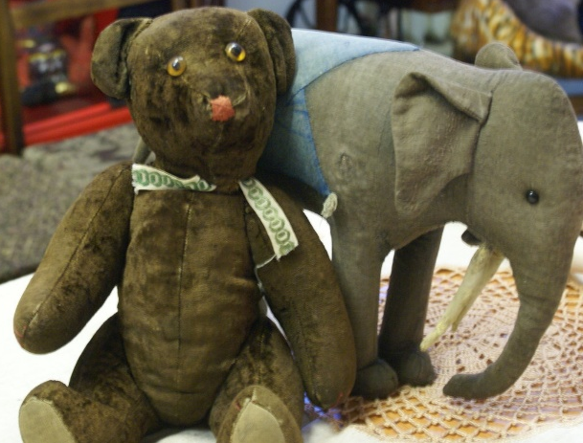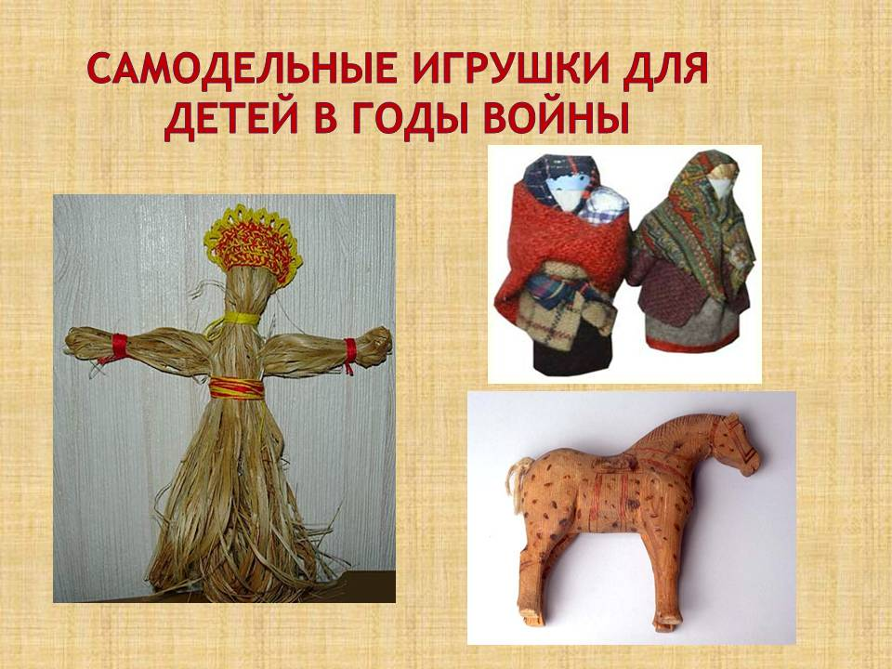
Мягких игрушек из пушистого меха, плюша в начале не было. Были мягкие игрушки-самоделки: зайчики, кошки, собачки их тряпочек и пакли. Глазки были бусинки или пуговки, а носик был деревянным.
Реже и реже дети играли в помещениях, большинство детей играли на улицах.

Мастер –класс по изготовлению тряпичной куклы



